Udendørs airbag

Produktbeskrivelse: Vi har tænkt os at lave en slags udendørs airbag.

Hvis man laver noget gummi der kan side inden bag siderne på bilerne så man ikke ødelægger bilernes design og man ikke skal til at gøre vejene støre fordi det fylder for meget.

Det skal kunne folde sig ud hele vejen rundt om bilen når man når ca. 60 km/T og er tæt på at ramme en anden bil eller en anden genstand. Den skal laves af hårdt gummi, og så skal den kunne komme hurtigt ud når man er tæt ved at ramme noget.

Der vil ske færre bil ulykker fordi man bliver kun skubbet tilbage.

Det bliver nød til at blive lavet af noget let marteriale ellers bliver bilerne for tunge og skal bruge mere benzin.

Mig og min gruppe har snakket med andre firmaer og de sagde det var godt og ville være med til den ide, og vi var ude og interviewe mennesker de synes os det var godt, men sagde det ville være lidt for dyrt og de ikke havde råd til det.
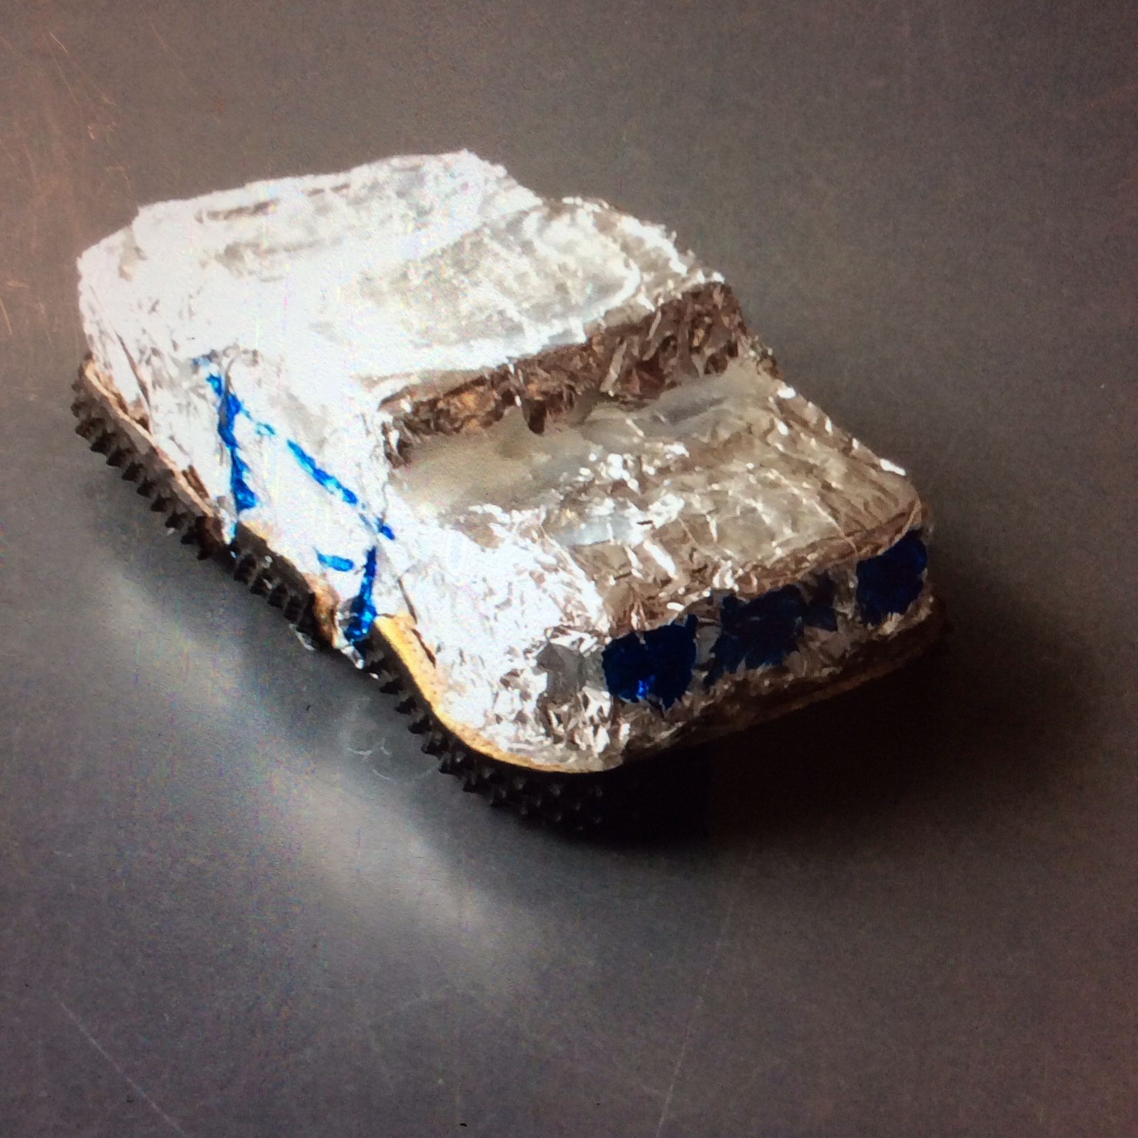
Vi har lavet en lille model af en bil med udendørs airbag så man lige kan få en ide' til at se hvordan det ser ud.
Vi tog noget flamingo og skar det ud i en form som en bil.
Der efter pakkede vi flamingo bilen ind i sølv papir og tappede det sammen for neden.
Så klippede vi stumper af et cykel dæk af.
Limede cykel dæk stumperne på siderne af model bilen.
Til sidst tegnede vi døre og lygter med en blå tus på.

Og så i virkeligheden med rigtige biler kunne man lave gummiet ud af bil dæk som blir smeltet fast eller blir skruet fast og så kunne man gøre så når man når 60 km/t og kommer tæt på en ting folder det sig ud og så når man rammer hinanden ryger man kun lidt tilbage. Og så vil hospitalet ikke have så mange mennesker på skadestue fordi der kommer til at ske mindre bil ulykker. Og mennesker ude i verden vil spare penge fordi de ikke skal reparere deres biler pga biler køre galt eller ridser.

